Министерство науки и высшего образования Российской Федерации Федеральное государственное автономное учреждение высшего образования «Пермский национальный исследовательский политехнический университет»

ПНИПУ

**Лабораторная работа  
“Массивы”**

Выполнил:   
студент группы РИС-23-1б   
Молодых Никита Андреевич

Проверила:   
доцент кафедры ИТАС   
О.А. Полякова

Пермь, 2024 г.

**«Сдвинуть массив к раз»**

**Условие:**Массив целых чисел. Элементы массива циклически сдвинуть в лево к раз.

**Анализ задачи:**

1. Имеем два цикла;
2. Цикл P управляет i, цикл Q управляет j;
3. Сохраним первый элемент массива отдельно для вставки последним и тд;
4. While пока i<j

**Блок-Схема:**

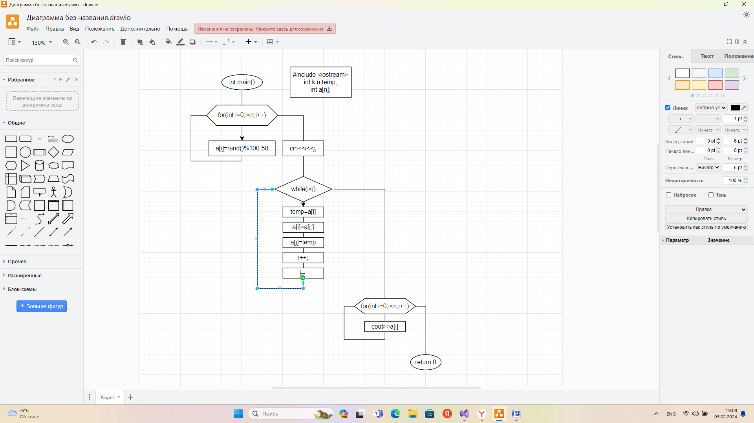

**Код на языке C++:**

#include <iostream>

using namespace std;

const int n=10;

int a[n];

int i;

int j;

int temp;

int main(){

cout << "I:";

cin >> i;

cout << endl;

cout << "j:";

cin >> j;

for (int i = 0; i < n; i++) {

a[i] = rand() % 100 - 50;

cout << a[i] << " ";

}

cout << endl;

while (i < j) {

temp = a[i];

a[i] = a[j];

a[j] = temp;

i++;

j--;

}

for (int i = 0; i < n; i++) {

cout << a[i] << " ";

}

return 0;

}

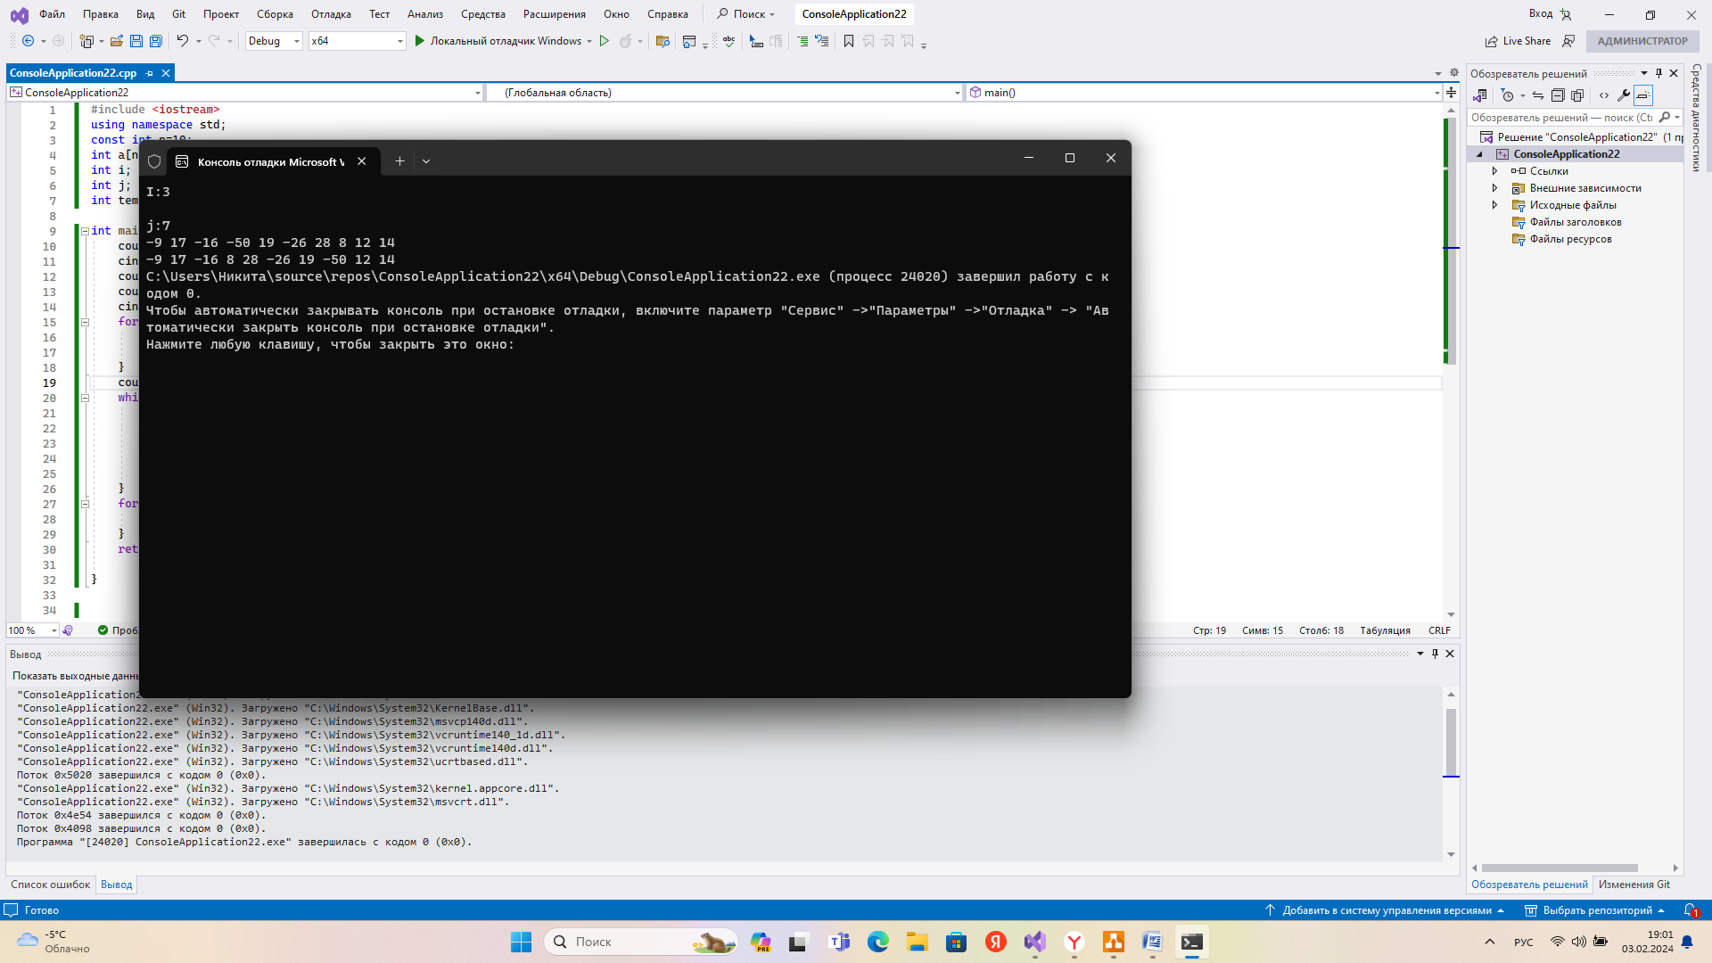**Работа программы:**

**Cкрины из гита:**

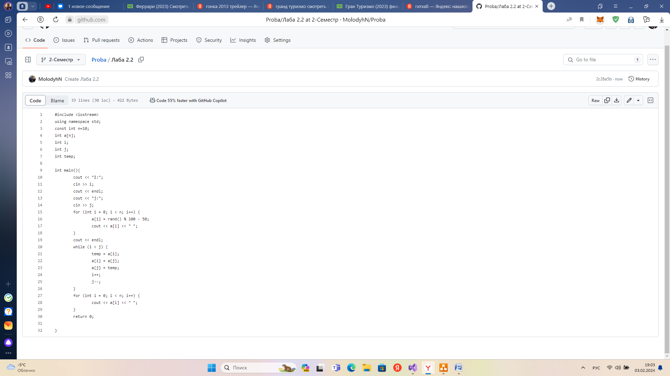

https://github.com/MolodyhN/Proba

**Вывод:** Задача была выполнена. Всё получилось.